附件3：乘车路线
- 火车站 西安站→中兴和泰酒店：约16公里，驾车30分钟；
- 火车站 西安北站→中兴和泰酒店：约34公里，驾车45分钟；
- 西安咸阳国际机场→中兴和泰酒店：约42公里，驾车53分钟。
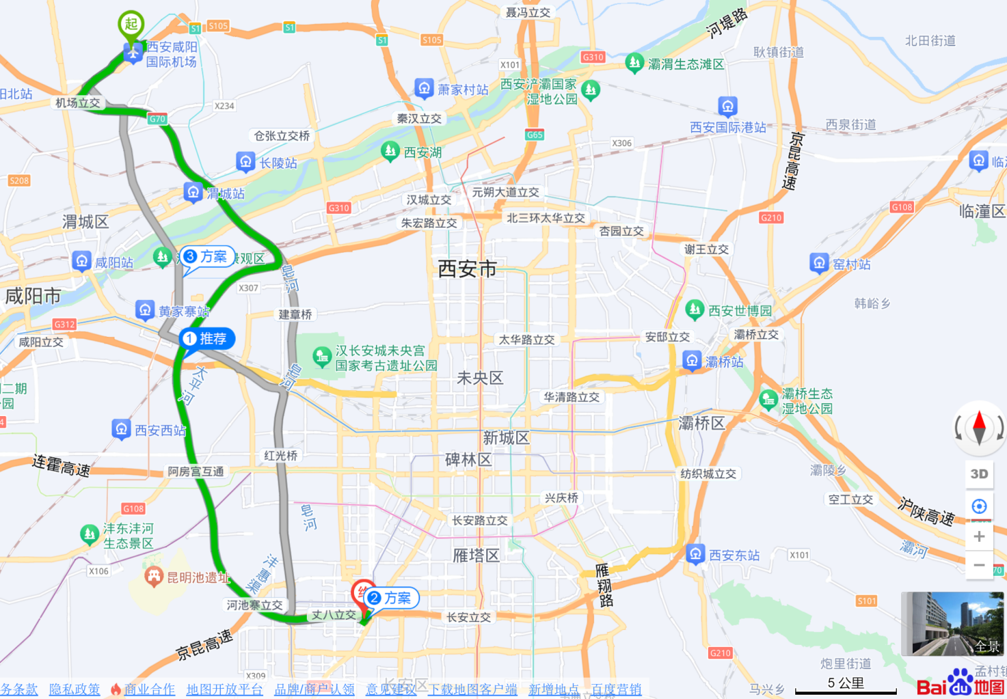
中兴和泰酒店

